后台服务nosql数据库mongodb：高可用讲解以及安装

一、架构介绍

mongodb有几种部署方式，这里采用的是副本集架构（Replica Set）。

为了防止单点故障就需要引副本（Replication），当发生硬件故障或者其它原因造成的宕机时，可以使用副本进行恢复，最好能够自动的故障转移（failover）。有时引入副本是为了读写分离，将读的请求分流到副本上，减轻主（Primary）的读压力。而Mongodb的Replica Set都能满足这些要求。

Replica Set的一堆mongod的实例集合，它们有着同样的数据内容。包含三类角色：

主节点（Primary）：接收所有的写请求，然后把修改同步到所有Secondary。一个Replica Set只能有一个Primary节点，当Primary挂掉后，其他Secondary或者Arbiter节点会重新选举出来一个主节点。默认读请求也是发到Primary节点处理的，需要转发到Secondary需要客户端修改一下连接配置。

副本节点（Secondary）：与主节点保持同样的数据集。当主节点挂掉的时候，参与选主。

仲裁者（Arbiter）：不保有数据，不参与选主，只进行选主投票。使用Arbiter可以减轻数据存储的硬件需求，Arbiter跑起来几乎没什么大的硬件资源需求，但重要的一点是，在生产环境下它和其他数据节点不要部署在同一台机器上。

注意，一个自动failover的Replica Set节点数必须为奇数，目的是选主投票的时候要有一个大多数才能进行选主决策。

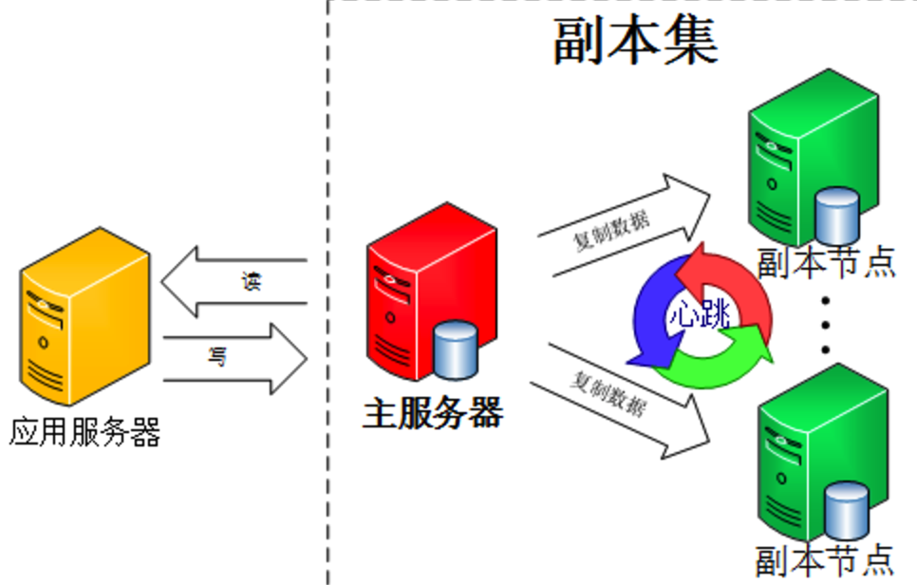

由图可以看到客户端连接到整个副本集，不关心具体哪一台机器是否挂掉。主服务器负责整个副本集的读写，副本集定期同步数据备份，一但主节点挂掉，副本节点就会选举一个新的主服务器，这一切对于应用服务器不需要关心。我们看一下主服务器挂掉后的架构：

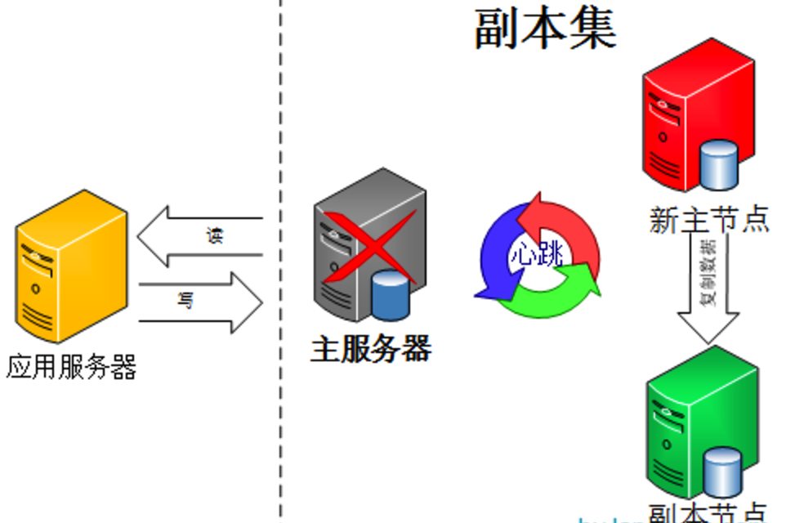
副本集中的副本节点在主节点挂掉后通过心跳机制检测到后，就会在集群内发起主节点的选举机制，自动选举一位新的主服务器。

二、安装部署
选择三台服务器：10.211.55.7（主节点） 10.211.55.8（副本节点） 10.211.55.9（副本节点）
下载mongodb：wget https://fastdl.mongodb.org/linux/mongodb-linux-x86_64-3.4.7.tgz
解压到：/data/program/software
文件夹重命名为mongodb
进入mongodb目录：cd /data/program/software/mongodb
新建两个文件夹：mkdir db
mkdir logs
进入bin目录cd /data/program/software/mongodb/bin
新建配置文件：touch mongodb.conf
dbpath=/data/program/software/mongodb/db
logpath=/data/program/software/mongodb/logs/mongodb.log
port=27017
fork=true
nohttpinterface=true
分别三台服务器上启动mongodb：
/data/program/software/mongodb/bin/mongod --replSet repset -f /data/program/software/mongodb/bin/mongodb.conf
各个服务器查看，都已经启动：
[root@bigdata3 bin]# ps -ef|grep mongodb
root 2574 1 1 22:09 ? 00:00:00 /data/program/software/mongodb/bin/mongod --replSet repset -f /data/program/software/mongodb/bin/mongodb.conf
在三台机器上任意一台机器登陆mongodb：
/data/program/software/mongodb/bin/mongo
使用admin数据库
use admin
定义副本集配置变量，这里的_id:”repset”和上面命令参数--replSet repset保持一致
config = { _id:"repset", members:[{_id:0,host:"10.211.55.7:27017"},{_id:1,host:"10.211.55.8:27017"},{_id:2,host:"10.211.55.9:27017"}]}
初始化副本集群：
rs.initiate(config);
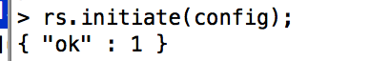表示成功
查看集群节点的状态：
rs.status();
如下结果：
{
"set" : "repset",
"date" : ISODate("2017-09-21T14:30:17.190Z"),
"myState" : 1,
"term" : NumberLong(1),
"heartbeatIntervalMillis" : NumberLong(2000),
"optimes" : {
"lastCommittedOpTime" : {
"ts" : Timestamp(1506004207, 1),
"t" : NumberLong(1)
},
"appliedOpTime" : {
"ts" : Timestamp(1506004207, 1),
"t" : NumberLong(1)
},
"durableOpTime" : {
"ts" : Timestamp(1506004207, 1),
"t" : NumberLong(1)
}
},
"members" : [
{
"_id" : 0,
"name" : "10.211.55.7:27017",
"health" : 1,
"state" : 2,
"stateStr" : "SECONDARY",
"uptime" : 111,
"optime" : {
"ts" : Timestamp(1506004207, 1),
"t" : NumberLong(1)
},
"optimeDurable" : {
"ts" : Timestamp(1506004207, 1),
"t" : NumberLong(1)
},
"optimeDate" : ISODate("2017-09-21T14:30:07Z"),
"optimeDurableDate" : ISODate("2017-09-21T14:30:07Z"),
"lastHeartbeat" : ISODate("2017-09-21T14:30:16.070Z"),
"lastHeartbeatRecv" : ISODate("2017-09-21T14:30:16.887Z"),
"pingMs" : NumberLong(0),
"syncingTo" : "10.211.55.9:27017",
"configVersion" : 1
},
{
"_id" : 1,
"name" : "10.211.55.8:27017",
"health" : 1,
"state" : 2,
"stateStr" : "SECONDARY",
"uptime" : 111,
"optime" : {
"ts" : Timestamp(1506004207, 1),
"t" : NumberLong(1)
},
"optimeDurable" : {
"ts" : Timestamp(1506004207, 1),
"t" : NumberLong(1)
},
"optimeDate" : ISODate("2017-09-21T14:30:07Z"),
"optimeDurableDate" : ISODate("2017-09-21T14:30:07Z"),
"lastHeartbeat" : ISODate("2017-09-21T14:30:16.070Z"),
"lastHeartbeatRecv" : ISODate("2017-09-21T14:30:16.877Z"),
"pingMs" : NumberLong(0),
"syncingTo" : "10.211.55.9:27017",
"configVersion" : 1
},
{
"_id" : 2,
"name" : "10.211.55.9:27017",
"health" : 1,
"state" : 1,
"stateStr" : "PRIMARY",
"uptime" : 163,
"optime" : {
"ts" : Timestamp(1506004207, 1),
"t" : NumberLong(1)
},
"optimeDate" : ISODate("2017-09-21T14:30:07Z"),
"infoMessage" : "could not find member to sync from",
"electionTime" : Timestamp(1506004115, 1),
"electionDate" : ISODate("2017-09-21T14:28:35Z"),
"configVersion" : 1,
"self" : true
}
],
"ok" : 1
}

三、测试集群功能
主节点连接到终端：
mongo 127.0.0.1
连接test数据库：
use test；
往testdb表里插入数据
db.testdb.insert({"test1":"testval1"})
在副本节点连接查询：
./mongo 10.211.55.7:27107
使用test数据库：user test;
查询表格：show tables;
报错如下：
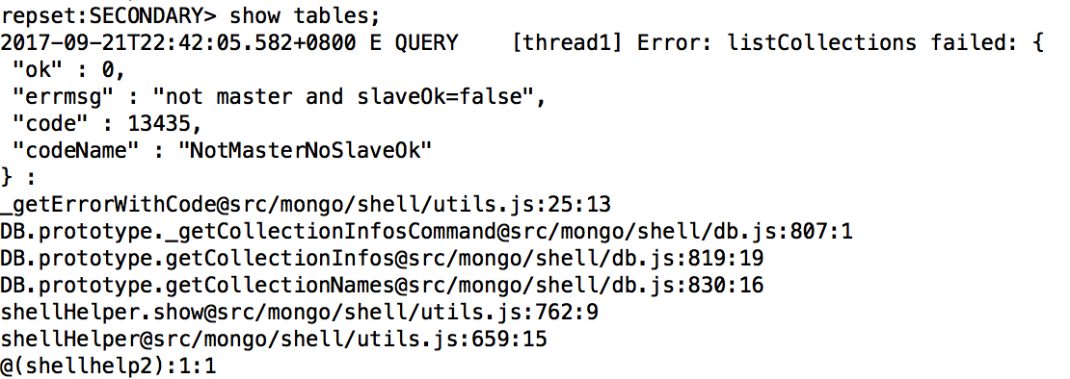
mongodb默认是从主节点读写数据，副本节点上不允许读，设置副本节点可读。
db.getMongo().setSlaveOk();
然后就可以查询复制过来的数据了
repset:SECONDARY> db.testdb.find();
{ "_id" : ObjectId("59c3cf8bf21850357d5392ba"), "test1" : "testval1" }

测试集群恢复功能，去停掉主节点：
然后查看节点状态，发现7和8中有一台变为了PRIMARY，然后再启动主节点观察状态。

